המעבדה לבקרה רובוטיקה ולמידה חישובית
דו"ח אפיון פרויקט
שם הפרויקט: שילוב מצלמה ביד תותבת לביצוע תנועות אוטומטיות .
מנחה: קובי קוחיי .
סטודנטים: נוואף סלמאן , נאהל עוידאת .
סמסטר: אביב תשפ"ד תאריך הגשה: 30.07.2024 .
מטרת המסמך: סיכום תמציתי ( כארבעה דפים) הכולל הגדרות מלאות ומעודכנות של הפרויקט ושל הסטאטוס הנוכחי שלו.
תוכן

לו"ז למשימות
מס' | משימה | תאור | משך | הערות
1 | הגדרת פתרון פשוט | להגדיר פתרון פשוט לבעיה כדי להתחיל מאלגוריתם עובד.  נגדיר ונממש פתרון מסובך יותר רק אחרי שנודא שהמערכת הכוללת (היד,הבקר...) עובדת עם הפתרון הפשוט | 1 שבוע
2 | חיבור המצלמה למחשב | לחבר את המצלמה למחשב ולוודא שאפשר לשלוט ולהשתמש בה דרך סקריפט python | 2 שבוע
3 | מימוש האלגוריתם הפשוט | לממש את האלגוריתם הפשוט לחיזוי הזווית לאחיזת החפץ | 2 שבוע
4 | רכישת בקר לשליטה ביד | רכישת בקר מתאים שיכול להריץ את סקרייפט ה- python שתיארנו למעלה ולשלוט ביד בזמן אמת | 2 שבוע
5 | הרצה, דיבוג ובדיקה | הרצת האלגוריתם הפשוט על הבקר ולבדוק שהמערכת עובדת בלי ההתערבות של מחשב חיצוני | 4 שבוע
6 | שיפור 1 | מימוש אלגוריתם יותר מסובך לחיזוי זווית האחיזה | 2 שבוע
7 | שיפור 2 | (תלוי בזמן) הגדרה ומימוש של אלגוריתמים לחיזוי מרחק אופטימלי מהחפץ להתחיל את סגירת היד | 2 שבוע | פשוט ? זהה לכל האופייקטים ?
8 | שיפור 3 | (תלוי בזמן) הגדרת ומימוש של אלגוריתמים לחיזוי מידת סגירת היד לכל אופייקט | 4 שבוע

תרשים התקדמות (גאנט)
פעילות | מספר חודשים ממועד התחלת העבודה
 | 9 | 8 | 7 | 6 | 5 | 4 | 3 | 2 | 1
1 |  |  |  |  |  |  |  |  | X
2 |  |  |  |  |  |  |  |  | X
3 |  |  |  |  |  |  |  | X
4 |  |  |  |  |  |  |  | X
5 |  |  |  |  |  |  | X
6 |  |  |  |  |  | X
7 |  |  |  |  |  | X
8 |  |  |  |  | X

רקע
השימוש ביד תותבת עם מצלמת וידאו שמשלבת טכנולוגיות מתקדמות יאפשר למשתמשים (למשל אנשים עם קטיעות גפיים) לאחוז חפצים בצורה מדויקת ונוחה יותר. זה יפחית את המאמץ הנדרש ויגדיל את היכולת לבצע פעולות יומיומיות באופן עצמאי יותר.

מטרת הפרויקט
לשלב מצלמת וידאו על יד תותבת במטרה להתאים את אופן תנועת היד התותבת לאחיזת חפץ באופן אוטומטי לצורך ביצוע אחיזה באופן הנוח ביותר ללא התערבות של המשתמש.

תוצאות בדיקת היתכנות ראשונית

סביבת עבודה
נשתמש במצלמה המשלבת אלגוריתם מובנה לזיהוי אובייקטים בעזרת AI.
שפת פייתון וספריית depthai בשביל להתחבר למצלמה.
בקר שיוכל להריץ את הקוד ולשלוט ביד בזמן אמת.

תחומי ידע נדרשים
- תכנות פייתון (ספריית depthai, מושגים שונים כמו pipeline... כדי להבין איך לצור את החיבור
למצלמה)
- כדי לדעת איזה בקר לרכוש, צריך להבין את הממשק:
1- בין הבקר לקוד פייתון (בקר שתומך ברצת ספריות חצוניות כמו depthai. מספיק חזק ויש
לו מספיק זיכרון כדי לבצע את המשימה הנדרשת)
2- בין הבקר ליד (צריך להבין מה אנטרפייס הבקרה שנתמך ע"י היד. ולרכוש בקר שתומך
באותו ממשק)

סיכום תמציתי של סקר הספרות

מפרט הדרישות
בקר כמתואר בסעיף 7

פתרונות חלופיים
-1- להסתפק באלגוריתם מובנה של המצלמה לזיהוי אופייקטים ולכל אופייקט לחזות את הזווית
בשיטה בשוטה ללא שימוש ב- AI. זה פתרון פשוט מאוד ולא מבטיח תוצאות מספיק טובות.
-2- התקנת חיישני מגע ולחץ על פני היד התותבת שיזהו את סוג החפץ ואת מידת הלחץ
הנדרשת לאחיזה. זה לא פתרון לבעית חיזוי הזווית, כדי לחזות את הזווית צריך לדעת מראש
איך הוא נראה, לפני שנוגעים בו.
-3- שילוב של 1 ו- 2. אבל זה פתרון מסובך יותר וייצטרך התקנת חיישנים נוספים.

סכמת בלוקים
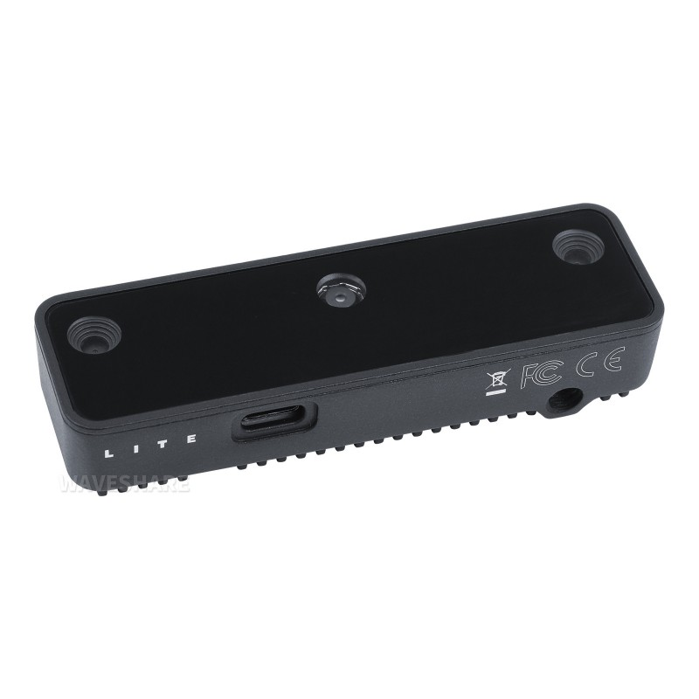 [Grab your reader’s attention with a great quote from the document or use this space to emphasize a key point. To place this text box anywhere on the page, just drag it.]

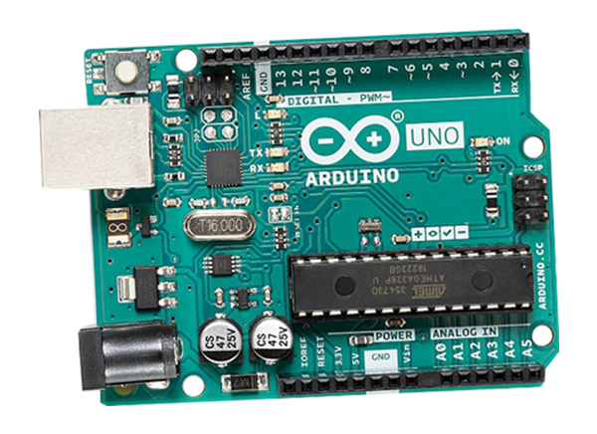

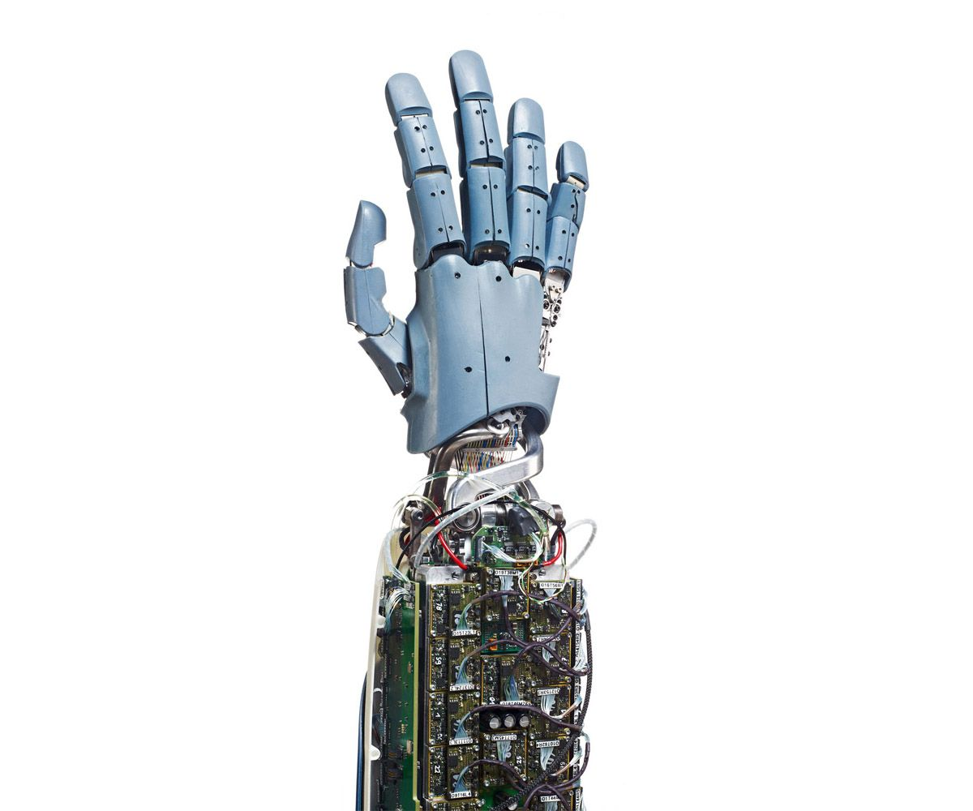

שיטת בחינת טיב התוצאות
בשלב מוקדם, אפשר לבדוק במחשב שהאלגוריתם מצליח לחזות נכון את הזווית.
בשלב מאוחר יותר, נבדוק שהיד מגיעה לחפץ עם זווית מתאימה לו בזמן אמת.

